Как искусственный интеллект помогает читать исторические рукописи из фондов Главархива
08.09.2023

Главархив Москвы
Нейросеть на портале «Поиск по архивам» распознает рукописные тексты и переводит их в цифровой формат.
За первые полгода работы сервисом «Поиск по архивам» Главархива Москвы воспользовались около двух миллионов человек, а количество просмотров достигло примерно 30 миллионов. На портале нейросеть может распознавать рукописные тексты в исторических документах и переводить их в цифровой формат. Об этом сообщила Анастасия Ракова, заместитель Мэра Москвы по вопросам социального развития.
«Портал работает чуть больше полугода, но достигнутые цифры уже однозначно показывают высокую востребованность сервиса. Запросы, связанные с поиском предков и исследованием прошлого семьи, — одни из самых популярных в Главархиве Москвы. Поэтому, идя навстречу жителям, мы стараемся сделать доступ к нужной информации еще проще. Это уже оценили два миллиона пользователей портала “Поиск по архивам”. Они посетили этот ресурс почти 30 миллионов раз. Мы особенно ценим, что не только Москва, но и другие регионы страны постепенно открывают доступ к своим документам. Сейчас пользователям доступно более 7,3 миллиона страниц из фондов столичного Главархива, а также архивов Московской, Иркутской, Новгородской, Оренбургской областей и Республики Мордовия», — рассказала Анастасия Ракова.
9 сентября в 13:00 посетители Московского урбанистического форума научатся работать с порталом. Главный хранитель фондов Главархива Москвы Марьям Кустова, руководитель проекта по разработке сервиса «Поиск по архивам» Александр Болховитянов, консультант общегородского клуба «Генеалогия» центров московского долголетия Ольга Астафьева и фигуристка Василиса Даванкова поговорят о том, какие возможности дает столица для изучения истории своей семьи. Они также расскажут, что необходимо знать, чтобы составить родословное древо не выходя из дома. Посетить встречу смогут все желающие.
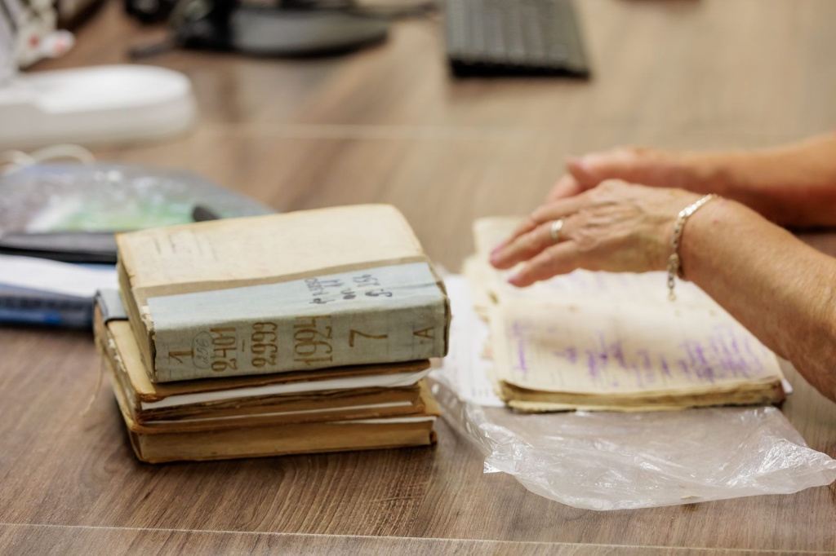
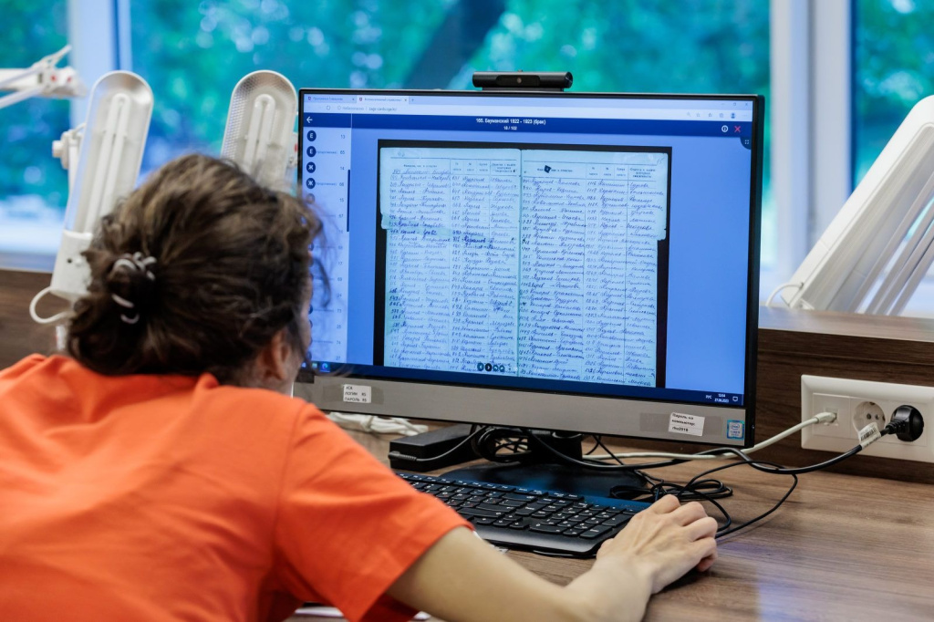
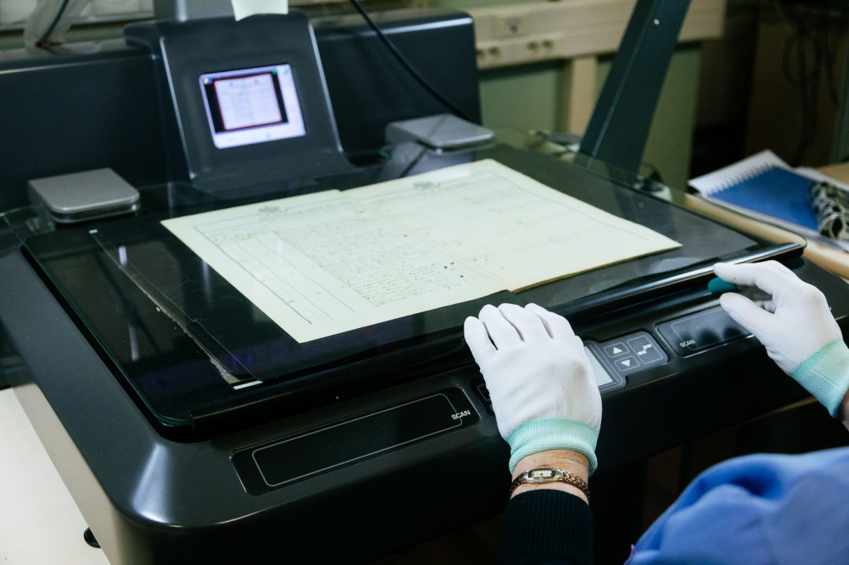

Главархив Москвы
Сервис «Поиск по архивам» появился в начале 2023 года. С помощью нейросети он распознает текст рукописного документа и делает его доступным для поиска неподготовленными пользователями. Алгоритм поиска очень прост — после введения ключевых слов программа выдаст подходящие документы. К примеру, метрические книги и другие исторические материалы можно не просто читать онлайн — в них можно искать информацию, как на обычных веб-страницах.
Ресурс «Поиск по архивам» постоянно пополняется новыми материалами. Помимо источников для поиска потомков, сервис расшифровывает и другие исторические материалы. Например, в начале августа на онлайн-платформе появился полный архив газеты «Советский спорт» за 100 лет.
В основу проекта «Поиск по архивам» лег онлайн-сервис Главархива Москвы «Моя семья», запущенный в 2020 году. Именно на его материалах разработчики обучали нейросеть. Онлайн-сервис «Моя семья» содержит оцифрованные метрические книги и исповедные ведомости храмов, а также ревизские сказки податного населения Москвы и Московской губернии. Онлайн-сервис постоянно пополняется новыми материалами — каждый месяц в среднем на 120–150 тысяч страниц. Сейчас его постоянная аудитория составляет более 10 миллионов человек.

Московский урбанистический форум

Адрес страницы: http://mosarchive.mos.ru/presscenter/news/detail/11822274.html
ГБУ "Мосархив"

